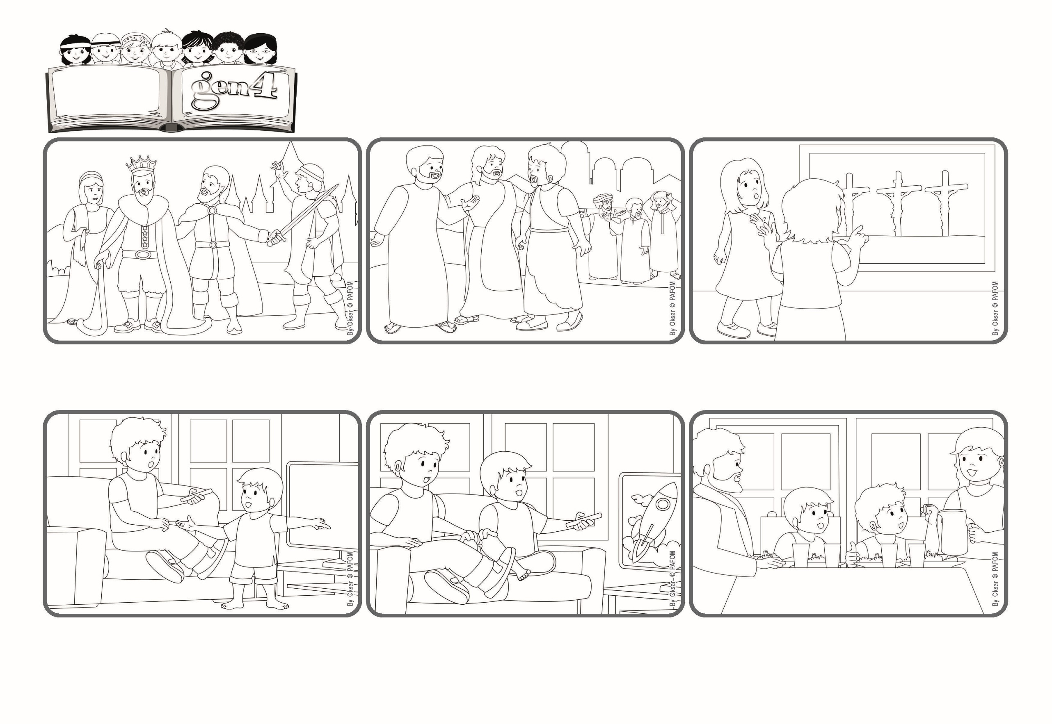

**生活聖言**

**2024年10月**

**最重要的人就是那個愛得最多的**

(摘自2024年10月20日常年期第二十九主日禮儀讀經內容)

**"｢誰若願意在你們中間成為大的，就當作你們的僕役；誰若願意在你們中間為首，**

**就當作眾人的奴僕。｣（谷10:43-44）**

我對他說：「這不公平！是我先來的！而且我比你大，所以我可以選擇！」我想了想，這是一個讓他

開心的機會。於是，我就讓他去看他最喜歡的節目。

雖然我沒有爭贏了，但反而覺得更開心！

耶穌時代，人們認為王國的領袖是最重要的，最應該受到尊重，因為他們發號施令，有很多人服侍他們，所以人人都想在領導人身邊，就感到很威風！

那天晚上，媽媽告訴我：「菲利蒲，你最喜歡的那個節目明天將會重播！」 我想：「那太棒了！耶穌，祢對我真好！」第二天弟弟還陪我一起看完了整個節目呢！

以下是菲利蒲的經驗：

我真的很高興，因為今天下午電視會播放我最喜歡的節目。我已經坐在沙發上準備收看，弟弟卻進來說他想看別的節目。

事實上，耶穌來到世上不是命令別人，而是服務他人，愛他們。祂一生都這樣做，甚至為了愛我們而死在十

字架上。祂令我們明白，唯有透過愛，我們才能成為

第一，成為最重要的人。

有一天，雅各伯和若望兩位門徒問耶穌，他們到達天堂時，是否坐在祂的身邊。其他門徒對此感到不滿，因此耶穌向他們解釋，在祂的國度裡，任何人想變得重要，就必須為別人服務。